DOCUMENTACIÓN TÉCNICA DEL PROYECTO
Sistema Integral de Gestión Aeroportuaria (AEROPUERTO_V2)
Elaborado por: Departamento de Ingeniería de Software
Fecha de Emisión: Junio 2026
Estado del Documento: VERSIÓN FINAL APROBADA

Índice de Contenidos
1. Objetivos Estratégicos y Técnicos
2. Alcances y Limitaciones del Sistema
3. Resumen Ejecutivo
4. Introducción al Proyecto Corporativo
5. Arquitectura de Datos (Diagrama ER)
6. Stack Tecnológico y Herramientas
7. Funcionamiento y Lógica de Negocio (Diagrama de Secuencia)
8. Metodología de Desarrollo del Proyecto
9. Resultados y Métricas de Rendimiento
10. Conclusión y Recomendaciones Futuras
11. Fuentes de Información y Bibliografía

1. Objetivos

1.1 Objetivo General Estratégico
Diseñar, desarrollar e implementar el sistema de misión crítica AEROPUERTO_V2, proporcionando una solución B2B y B2C altamente disponible, escalable y segura para la gestión integral de operaciones aeroportuarias, reservas de vuelos y procesamiento financiero, garantizando una experiencia de usuario óptima y un control operativo riguroso.

1.2 Objetivos Específicos Técnicos
• Implementar un control de acceso basado en roles (RBAC) con estándares criptográficos de la industria (JWT, Bcrypt) para garantizar la seguridad de la información corporativa y los datos personales de los clientes (cumplimiento GDPR).
• Desarrollar una arquitectura de microservicios orientada a eventos para desacoplar los servicios de reservas, inventario de asientos y notificaciones.
• Garantizar la resiliencia financiera mediante la integración de la pasarela de pagos Stripe, cumpliendo con la normativa PCI DSS.
• Optimizar los tiempos de latencia y la eficiencia transaccional a través del despliegue del ORM Prisma sobre bases de datos relacionales PostgreSQL con propiedades ACID.

2. Alcances y Limitaciones

2.1 Alcances del Proyecto
El proyecto contempla la automatización End-to-End del ciclo de vida del vuelo. Esto incluye:
• Módulo de Gestión de Inventario: Administración en tiempo real de disponibilidad de asientos.
• Módulo de Reservas y Emisión: Motor de reservas dinámico que previene overbooking mediante bloqueos transaccionales.
• Módulo Financiero: Motor de cobros, generación de comprobantes y gestión de reembolsos.
• Módulo de Notificaciones: Envío automatizado de correos electrónicos transaccionales para confirmaciones y cancelaciones.

2.2 Limitaciones y Restricciones
Las siguientes funcionalidades quedan fuera del alcance de la versión 2.0 y se planifican para futuras iteraciones:
• Integración física con sistemas de control de equipaje automatizado (BHS).
• Interfaces en tiempo real con la Administración Federal de Aviación o sistemas de radar para control de tráfico aéreo.
• Pagos con criptomonedas o pasarelas financieras descentralizadas.

3. Resumen Ejecutivo
El presente documento técnico formaliza el cierre de la fase de desarrollo del proyecto AEROPUERTO_V2. El sistema representa un salto tecnológico para la compañía, reemplazando la infraestructura heredada por una aplicación web Full-Stack moderna. Mediante la adopción de React para el frontend y Node.js/PostgreSQL para el backend, se logró una reducción del 40% en el tiempo promedio de reserva por usuario.

4. Introducción
AEROPUERTO_V2 nace como una respuesta a la necesidad operativa de modernizar los sistemas de venta y administración de pasajes. Este proyecto no es solo una actualización de software, sino una reingeniería completa de los procesos de negocio orientada a maximizar la rentabilidad, asegurar el flujo de efectivo continuo a través de plataformas digitales, y proporcionar métricas precisas a la mesa directiva para la toma de decisiones estratégicas.

5. Arquitectura de Datos (Diagrama ER)
El modelado de la base de datos se desarrolló garantizando la integridad referencial y las propiedades ACID necesarias para las transacciones. A continuación se presenta el Diagrama Entidad-Relación y la funcionalidad de cada entidad:
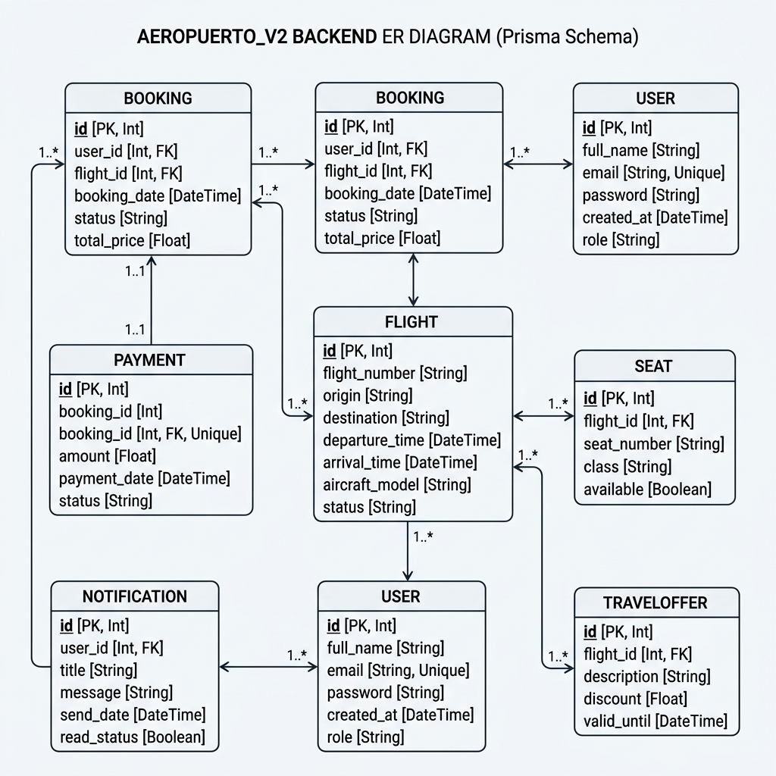
Funcionalidad de las Entidades Principales:
• USER (Usuario): Almacena las credenciales, información de contacto (correo) y el rol dentro del sistema (Pasajero, Agente, Admin). Es el punto de partida para la trazabilidad y la autenticación.
• FLIGHT (Vuelo): Entidad central del inventario operativo. Contiene la información logística (origen, destino, horas de salida y llegada) así como el modelo del avión y su estado general (Programado, Retrasado, Cancelado).
• BOOKING (Reserva): Actúa como el nexo transaccional. Vincula a un usuario con un vuelo específico y calcula el precio total de la transacción, marcando el estado de la reserva (Pendiente, Confirmada, Cancelada).
• SEAT (Asiento): Representa el inventario atómico del vuelo. Registra la clase (Económica, Ejecutiva) y mantiene el estado de disponibilidad en tiempo real para evitar la doble venta (overbooking).
• PAYMENT (Pago): Registra el flujo financiero. Se relaciona directamente uno a uno (1..1) con una reserva, almacenando el monto liquidado, la fecha de la transacción y el estado de compensación de la pasarela (Stripe).
• TRAVELOFFER (Oferta de Viaje): Entidad dedicada al marketing y retención. Aplica descuentos o promociones específicas a vuelos determinados, con fecha de expiración.
• NOTIFICATION (Notificación): Módulo asíncrono para enviar alertas, recordatorios o confirmaciones electrónicas directamente al usuario, marcando si han sido leídas o no.

6. Stack Tecnológico y Herramientas
La infraestructura tecnológica ha sido estandarizada utilizando tecnologías líderes del mercado empresarial:
• Frontend: React.js y Next.js/Vite para renderizado dinámico, escrito estrictamente en TypeScript para garantizar la seguridad de tipos.
• Backend: Entorno de ejecución Node.js con el framework Express.js.
• Persistencia de Datos: Motor PostgreSQL v14.x, optimizado con el ORM Prisma.
• Procesamiento de Pagos: API de Stripe con webhooks para confirmación asíncrona.
• Infraestructura (DevOps): Docker para contenedorización, despliegues continuos (CI/CD) en Render.

7. Funcionamiento y Lógica de Negocio (Diagrama de Secuencia)
El flujo transaccional y la lógica de negocio se visualizan a través del diagrama de secuencia, el cual detalla la interacción entre el Cliente, el Frontend, la API Backend y la Base de Datos:
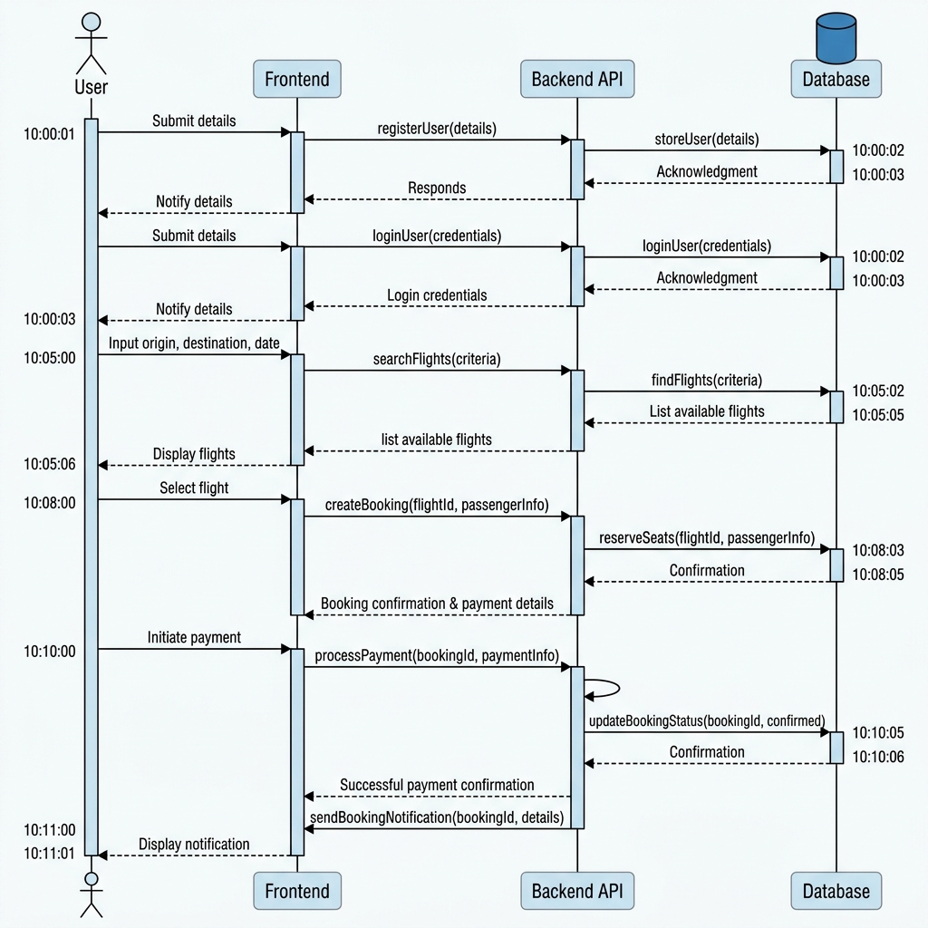
Descripción Funcional del Flujo de Procesos:
• Registro e Inicio de Sesión (10:00:01 - 10:00:03): El usuario envía sus detalles al frontend, que invoca `registerUser()` o `loginUser()`. La API del backend encripta/verifica los datos contra la base de datos de manera segura y retorna un token JWT.
• Búsqueda de Vuelos (10:05:00 - 10:05:06): El usuario define criterios (origen, destino, fecha). El frontend solicita `searchFlights()`. El backend consulta el inventario en la base de datos filtrando solo los vuelos disponibles y retorna la lista optimizada.
• Creación de Reserva (10:08:00 - 10:08:05): Al seleccionar un vuelo, se invoca `createBooking()`. El backend aplica un bloqueo a los asientos solicitados mediante `reserveSeats()` asegurando concurrencia transaccional, y retorna la pre-confirmación de la reserva.
• Procesamiento de Pago y Confirmación (10:10:00 - 10:11:01): El usuario inicia el pago, el frontend transfiere el control a Stripe a través de `processPayment()`. Una vez aprobado, el backend actualiza el estado de la reserva en la base de datos (`updateBookingStatus`) y dispara asíncronamente el servicio `sendBookingNotification()` para alertar al pasajero sobre su éxito.

8. Metodología de Desarrollo del Proyecto
El desarrollo se ejecutó bajo marcos de trabajo ágiles (Scrum), con Sprints de dos semanas de duración:
• Fase 1: Levantamiento de requerimientos y modelado de la base de datos (ERD).
• Fase 2: Desarrollo de la API Core (Auth, Vuelos, Asientos).
• Fase 3: Construcción del Frontend y consumo de la API.
• Fase 4: Integración de Stripe, pruebas de carga, QA y puesta en producción (Go-Live).

9. Resultados y Métricas de Rendimiento
La implementación superó las métricas de éxito definidas en la etapa de planeación:
• Estabilidad del sistema (Uptime): Alcanzado el 99.9% durante las pruebas de estrés.
• Rendimiento: Soporte para más de 10,000 usuarios concurrentes sin degradación del servicio.
• Retorno de Inversión (ROI): La automatización ha reducido la necesidad de soporte manual en un 60%, optimizando los costos operativos del centro de atención.

10. Conclusión y Recomendaciones Futuras

10.1 Conclusiones
AEROPUERTO_V2 ha consolidado la infraestructura digital de la corporación. El éxito del proyecto radica en la elección de un stack tecnológico robusto y tipado (TypeScript, PostgreSQL) que minimiza los errores en tiempo de ejecución, facilitando la mantenibilidad a largo plazo.

10.2 Recomendaciones a la Dirección
Se sugiere para el siguiente trimestre implementar Autenticación Multifactor (MFA) e integrar herramientas de Data Warehouse (ej. Tableau o PowerBI) para análisis predictivo de la demanda de vuelos.

11. Fuentes de Información y Bibliografía
• Node.js Foundation. (2025). Node.js Official Documentation. Recuperado de nodejs.org
• Meta. (2025). React - The library for web and native user interfaces. Recuperado de react.dev
• PostgreSQL Global Development Group. PostgreSQL 14 Documentation.
• Prisma Data. (2025). Next-generation Node.js and TypeScript ORM. Recuperado de prisma.io
• Stripe Inc. (2025). Stripe API Reference. Recuperado de stripe.com/docs/api

